EN IMAGES - Depuis 1999, l'homme d'affaires collectionne les objets qui racontent l'Histoire, notamment celle de Napoléon et du premier Empire. Sa collection est devenue l'une des plus importantes au monde. Il en dévoile une partie dans un livre à paraître.
Tout a commencé, un peu par hasard, par l'achat d'un fragment de manuscrit autographe d'un roman de jeunesse en vers de Bonaparte, Clisson et Eugénie, lors d'une vente à Drouot en 1999. Un simple livret noirci d'une encre un peu passée, mais écrit de la main même de celui qui allait devenir l'empereur des Français. Le jeune Napoléon s'était essayé très tôt à l'écriture de mémoires et romans, ainsi que de quelques poèmes et essais littéraires. Rarissimes, ils sont extrêmement recherchés par les collectionneurs.
Lorsqu'il avait écrit celui-ci, en 1795, il était général de brigade et n'avait que 26 ans. Le manuscrit comporte 22 pages et ne fut jamais publié de son vivant. «La simple possibilité de posséder réellement une partie de ce texte m'a fasciné, raconte Bruno Ledoux. Mais je n'aurais jamais cru qu'une telle chose soit à ma portée. Naïvement, sans doute, je croyais que tout se trouvait dans des musées, dans d'inatteignables collections, et que la plus petite chose mise en vente devait être immédiatement préemptée par un musée national. Mais soudain, je l'avais là, dans ma main. Plus qu'un objet, j'avais sous les yeux un morceau de l'histoire de France.»

Un ensemble unique au monde qui raconte l'histoire de l'Empereur
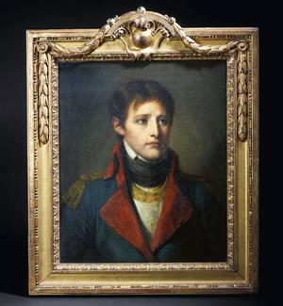
Exécuté d'après nature par Jean-Baptiste Greuze, ce célèbre tableau est préparatoire au portrait en pied datant de 1804, représentant Bonaparte en Premier consul, actuellement conservé au musée du château de Versailles. - Crédits photo : © Philippe Garcia
A cette époque, Bruno Ledoux, bien qu'amateur d'art, est encore un novice dans le monde des enchères et des collectionneurs. Dix-huit ans plus tard, l'entrepreneur, homme de médias et mécène français, est à la tête d'une des plus importantes collections privées au monde de souvenirs historiques du premier Empire. Son livre, Napoléon intime *, en expose les plus beaux trésors. Les plus rares comme les plus poignants.
Après avoir arpenté les salles des ventes et les études du monde entier, dévoré les catalogues, consulté tous les grands experts, rencontré les antiquaires les plus prestigieux et lutté pied à pied contre ses rivaux français et étrangers, Bruno Ledoux a su se créer un impressionnant réseau d'amateurs éclairés et de marchands de haut vol. Désormais, de nombreux objets viennent à lui sans passer forcément par la case enchères et enrichissent, de gré à gré, sa collection.
Bien sûr, il continue toujours d'acheter en vente publique. Comme ce couteau qui aurait pu changer le cours de l'Histoire, et qu'il a acquis à Fontainebleau. Saisie par le général Jean Rapp, aide de camp de l'Empereur, sur l'étudiant Frédéric Stabs, qui avait voulu assassiner Napoléon en octobre 1809, afin d'arrêter les souffrances qu'enduraient les Etats allemands, cette arme de fortune appartient désormais à sa collection. Mais une partie importante de ses plus belles acquisitions provient aujourd'hui directement des grands collectionneurs eux-mêmes ou de leurs héritiers.

Les plus belles pièces se transmettent entre passionnés
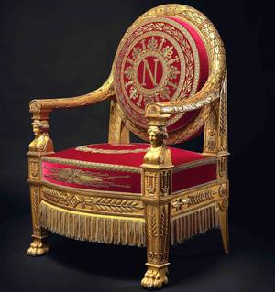
Ce fauteuil exceptionnel, véritable chef-d'œuvre d'ébénisterie, est l'un des cinq trônes de Napoléon qui étaient présents dans les différents lieux de pouvoir. Celui-ci fut commandé pour l'hôtel de ville de Paris et est pourvu des attributs de l'Empereur: le «N», l'abeille, les lauriers et les foudres. Tout est brodé au fil d'or. - Crédits photo : ©Philippe Garcia
«Les ventes sur l'Empire se passent toujours en petit comité, explique un expert parisien. Dans ce minuscule cercle de collectionneurs, les mêmes noms vont et viennent. Quand certains ne sont pas ou plus en fonds, d'autres en profitent… Mais une fois parvenues à un certain niveau, les choses se font parfois différemment, et beaucoup de très belles pièces se transmettent en douceur entre passionnés. Et ce n'est pas seulement une question d'argent.
Dans cet univers étrange, feutré et hypersensible, où la jalousie et l'ego se confrontent parfois à l'appât du gain, la confiance et la sensibilité vraie aux choses de l'Histoire constituent un précieux sésame. La notoriété et le respect de Bruno Ledoux pour les objets inanimés qui ont une âme lui ont donné accès aux plus grands. Et à présent, alors qu'il est incontestablement devenu l'un d'eux, on a presque envie de dire qu'il se suffit à lui-même.»
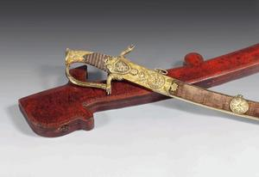
Sabre d'apparat en vermeil de Louis Napoléon, roi de Hollande. Considéré comme l'un des chefs-d'œuvre de Nicolas-Noël Boutet, cette arme splendide fut miraculeusement conservée dans son écrin d'origine en maroquin rouge. - Crédits photo : © Philippe Garcia
Inestimable puisqu'elle comporte plusieurs objets patrimoniaux, comme le service des quartiers généraux ou l'un des trônes impériaux, la collection Ledoux s'est construite peu à peu. Si certains petits objets n'ont été achetés que quelques centaines d'euros, d'autres ont été emportés en vente publique pour plusieurs dizaines de milliers d'euros, voire beaucoup plus.
A titre d'exemple, le magnifique sabre, attribué à Louis Bonaparte, roi de Hollande (1806-1810), fait par Boutet, directeur de la manufacture impériale de Versailles, a été vendu 240.000 euros en 2009 à Drouot, tandis que l'un des 19 bicornes authentifiés de l'Empereur a trouvé preneur à 1,8 million d'euros en 2014. L'acheteur, un homme d'affaires sud-coréen, avait alors justifié son achat «pour insuffler un vent nouveau à l'esprit de son entreprise».

Un musée exceptionnel sera bientôt créé pour abriter cet exceptionnel trésor
Pourtant, à part un intérêt commun pour l'Histoire, tout ou presque oppose Bruno Ledoux aux admirateurs compulsifs de Napoléon en quête du moindre objet qu'il aurait pu toucher. De même, peu lui importe en fait la valeur marchande réelle des pièces exceptionnelles qu'il rassemble car aucun de ses achats n'a vocation à être revendu. Il n'est ni un spéculateur, ni un fétichiste, ni un accumulateur. Sa collection doit rejoindre prochainement le palais du roi de Rome à Rambouillet, dont il a acheté une aile, et où il a le projet de créer un musée.
Pour lui, un objet parle d'abord de la personnalité de celui qui l'a possédé, et sa force d'évocation est sans pareil. «Quand on a devant soi le grand service égyptien de la manufacture impériale de Sèvres, on comprend à la fois la grandeur de l'Empire, l'apogée des arts décoratifs de cette époque et l'importance de l'épopée égyptienne dans la conscience des contemporains de Napoléon, lance-t-il. Tout est là ou presque d'une période donnée. D'un simple coup d'œil, nous plongeons dans l'intime et le splendide. Ce chef-d'œuvre absolu nous transporte autant dans l'Histoire que le sabre personnel de l'Empereur, ses pistolets incrustés d'or par Boutet ou l'humble madras dont il se couvrait la tête pour échapper à la fournaise de Sainte-Hélène.»

Ce cabaret égyptien est un joyau réalisé par la manufacture impériale de Sèvres. Commandé par Napoléon et l'impératrice Marie-Louise en 1813, il représente des vues d'Egypte, inspirées du travail de Vivant Denon lors de la campagne de 1799. Ce cabaret est le seul en mains privées, et probablement le seul complet avec plateau et coffret d'origine. - Crédits photo : Herve Lewandowski
Au-delà du plaisir sincère de posséder ainsi une part matérielle de la gloire du premier Empire, Ledoux s'intéresse aussi à la fin de la monarchie et à la Révolution française dont il a d'étonnants souvenirs, comme la chemise retirée par Louis XVI avant d'aller à l'échafaud ou les habits de Louis XVII au Temple. Peu à peu, sa quête s'est aussi ouverte aux témoignages et aux documents liés à la Seconde Guerre mondiale. A l'image de l'incroyable lot de lettres, de télégrammes et de télétypes, dont certains sont corrigés et signés de la main d'Hitler, qu'il a fait resurgir et qui retracent les journées du 23 au 25 avril 1945 et la fin du IIIe Reich. Trouvés dans les profondeurs de la chancellerie en novembre 1945 par un officier français, ils étaient demeurés secrets jusqu'à leur publication dans Le Figaro Magazine du 26 juillet 2013.

Des chefs-d'oeuvre acquis pour la postérité
Personnage complexe, Bruno Ledoux fascine ou irrite ceux qui essayent de lui coller des étiquettes ou s'efforcent tout simplement de comprendre ce qui le pousse à agir. Dans la brasserie où il déjeune à quelques pas de son bureau, on le guette du coin de l'œil, et nombreux sont ceux qui tentent d'attirer son attention. Lui s'en amuse et se plaît à brouiller les pistes. Fondateur et associé du groupe immobilier Colbert, il est connu notamment pour avoir sauvé le quotidien Libération de la faillite en 2014. A cette occasion, cet homme, longtemps discret, passe brutalement de l'ombre à la lumière et essuie les tirs de barrage des médias qui s'interrogent sur sa stratégie à Libération. Mais là encore, Ledoux tient bon.
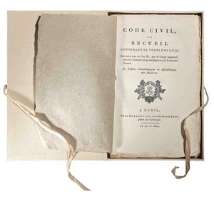
Le tout premier code civil, daté de 1802. Aucun autre exemplaire de cette date n'est recensé dans les bibliothèques publiques, y compris la Bibliothèque nationale. Napoléon écrivit: «Ce que rien n'effacera, ce qui vivra éternellement, c'est mon code civil.» - Crédits photo : © Philippe Garcia
En 2015, il est un des fondateurs et actionnaires minoritaires d'Altice Media Group, qui détient plusieurs titres de presse. Puis il poursuit sa stratégie d'investissement dans les médias. Amateur de sports, il a, depuis juillet 2017, des parts dans le club de rugby du Biarritz Olympique Pays basque. Touche-à-tout, il aime tresser entre elles ses différentes vies. Même les plus surprenantes. On l'a vu ainsi auprès des combattants kurdes en Syrie avec l'aventurier Patrice Franceschi, dont il a acquis le trois-mâts goélette d'exploration La Boudeuse.
En 2006, il se rend au cœur de la forêt primaire au milieu des tribus pygmées akas, à la frontière de la Centrafrique et du Congo, puis, deux ans plus tard, il part en expédition dans la jungle d'Irian Jaya, partie indonésienne de la Nouvelle-Guinée, à la rencontre des tribus papous. Dans l'hôtel particulier parisien, théâtre des grandes réceptions de Boni de Castellane, qu'il occupe avec Alexia et Olivia, ses deux filles, l'homme d'affaires donne à voir le décor d'une maison de maître de la Belle Epoque. Tout est là, presque intact, pièce par pièce. Mais lui vit dans le calme dépouillé d'un grand trois-pièces immaculé installé au dernier étage de son étrange palais.
«Cet ensemble est unique au monde et dépasse de très loin ma propre existence. C'est à la fois une joie immense et une très lourde responsabilité»
Bruno Ledoux
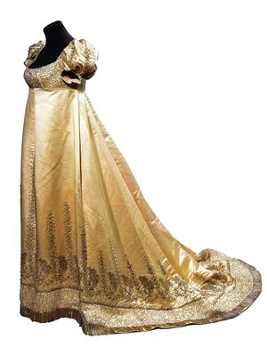
Robe de cour attribuée à l'impératrice Joséphine qui dépensait dans ses atours des sommes considérables. En satin blanc richement brodé de perles d'argent, elle fut réalisée par Augustin-François-André Picot. - Crédits photo : PHILIPPE GARCIA
Né le 1er octobre 1964 dans une grande famille d'industriels d'origine protestante, fondatrice de l'entreprise Peñarroya, devenue Metaleurop, premier producteur mondial de plomb et de cuivre, Bruno Ledoux a suivi le parcours habituel de la haute bourgeoisie parisienne: collège Saint-Louis-de-Gonzague, lycée Janson-de-Sailly… Son père lui donne très jeune le goût de l'histoire. Issu de militaires du côté maternel, il fait math sup, math spé, les Arts et Métiers en regrettant de ne pas pouvoir s'inscrire à Sciences-Po.
Après un troisième cycle à la London School of Economics, Ledoux intègre la filiale anglaise de Total et gère sans grand enthousiasme des plates-formes pétrolières en mer du Nord. A 26 ans, il regagne Paris et, avec une multitude de prêts étudiants, se lance dans les affaires immobilières. A la tête de quelques restaurants, il continue d'acheter des appartements et acquiert le joaillier Técla, rue de la Paix, aux héritiers du fondateur.
A partir des années 2000, il prend des participations dans des opérations de plus en plus ambitieuses. Il achète les tours Mercuriales, construit le golf de Saint-Tropez, s'empare des tours Whirlpool à Suresnes ou de l'immeuble du siège du journal Libération, 11 rue Béranger à Paris. Tout l'intéresse. Coproducteur du premier film de Maïwenn, Pardonnez-moi, il est à l'initiative d'un réseau de chaînes de télévision locales et se lance, en janvier 2016, dans un projet fou de construction de deux tours jumelles de 235 mètres de haut à Suresnes… Mais c'est sa collection qui le fascine le plus. «C'est peut-être la seule chose qui restera vraiment et qui me survivra, avance-t-il. Cet ensemble est unique au monde et dépasse de très loin ma propre existence. C'est à la fois une joie immense et une très lourde responsabilité. Une responsabilité devant l'Histoire. Humblement.»
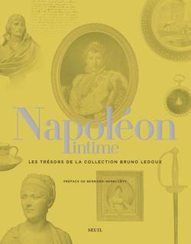
- Crédits photo : _CYR
* Napoléon intime, de Bruno Ledoux, Editions du Seuil, 416 p., 45 €. A paraître le 11 janvier.

